 | Name: | Klasse: | Datum: |  | boxp002

Begriffstraining: Daten – Boxplot

die Antenne | die Box | die Skala | der Median
das Minimum | das Maximum | das obere Quartil | das untere Quartil

Erkennen und benennen

A Ergänze die Begriffe.
Skala
Minimum
oberes Quartil
Maximum
Box
Median
Antenne
unteres Quartil

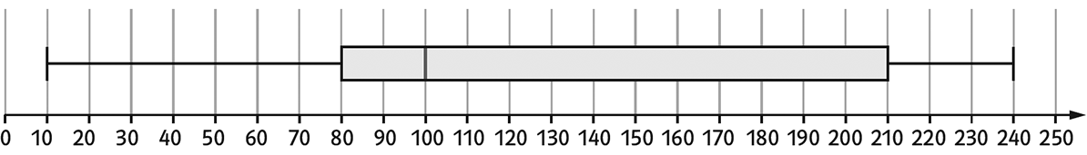

B Ergänze die Begriffe.
Antennen
Box

a) Die umfasst den Bereich zwischen dem unteren und dem oberen Quartil. Links und rechts von der Box sind die .

Erklären und bewerten

C Erkläre, was man mithilfe eines Boxplots erkennen kann.

D Kreuze die richtigen Aussagen an und korrigiere falsche Aussagen.
a) Ein Boxplot gibt Aufschluss über die Verteilung der Daten.
b) Ein Boxplot zeigt die Spannweite der Daten.
c) Das arithmetische Mittel liegt immer in der Mitte des Boxplots.

Lösungen Begriffstraining: Daten – Boxplot, boxp002

A
oberes
Quartil
Minimum
Median
Maximum
Antenne
Box
unteres
Quartil
Skala
Antenne

B Die Box umfasst den Bereich zwischen dem unteren und dem oberen Quartil. Links und rechts von der Box sind die Antennen.

C Individuelle Lösungen, zum Beispiel:
Ein Boxplot gibt Aufschluss über die Verteilung der Daten. In der Box liegt mindestens die Hälfte der Daten.
Ein Viertel der Daten liegt links und ein Viertel der Daten liegt rechts der Box in den Bereichen der Antennen.

D
a) Ein Boxplot gibt Aufschluss über die Verteilung der Daten.
b) Ein Boxplot zeigt die Spannweite der Daten.
c) Das arithmetische Mittel liegt immer in der Mitte des Boxplots.
Korrektur:
c) Das arithmetische Mittel wird in einem Boxplot nicht dargestellt.

